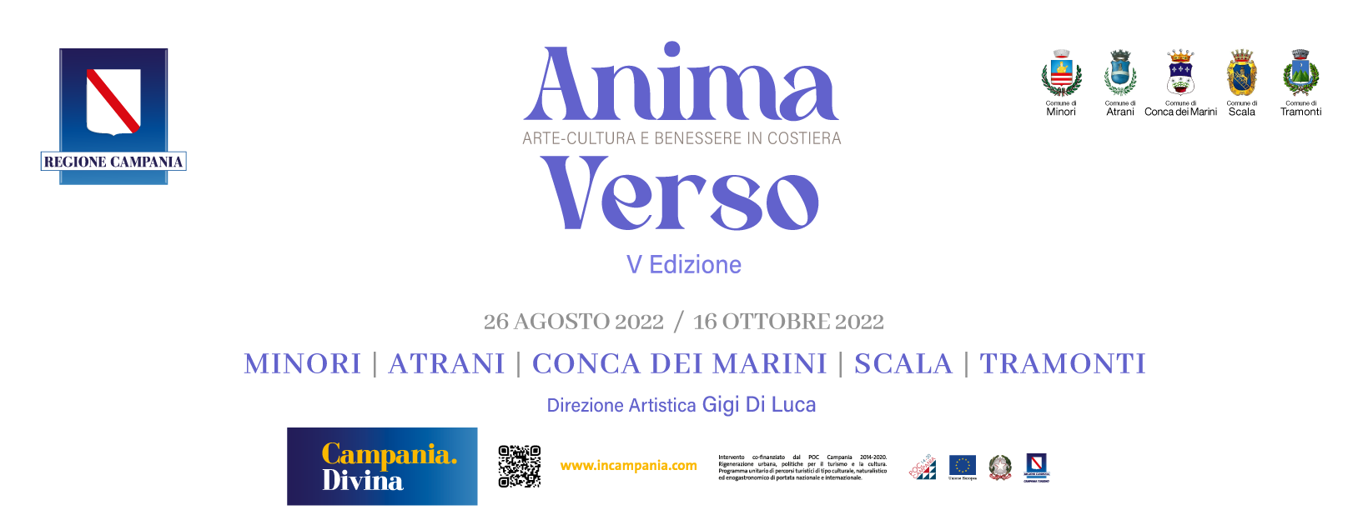

Peppe Servillo, Ambrogio Sparagna e Cristina Donadio avviano la conclusione di "Animaverso 2022" sabato 8 e domenica 9 ottobre

Sono diversi e di varia natura gli appuntamenti previsti nel mese di ottobre tra Conca Dei Marini, Scala e Tramonti, in occasione della V edizione di “Animaverso”.
L’1 ottobre a Conca Dei Marini a Campo San Pancrazio si ricomincia con lo spettacolo “La Festa degli Ulivi” di Carlo Faiello.
L’8 ottobre sono due gli appuntamenti, presso la Chiesa di San Giovanni Battista frazione Campinola, a Tramonti, a continuare la rassegna. Alle ore 17.30 l’incontro “ Una Storia con gli Umili “ – dialogo su Sant’Alfonso Maria de Liguori con la partecipazione di istituzioni, storici e di Ambrogio Sparagna, tra i più importanti volti della musica popolare europea e a seguire, alle ore 19.00, “Fermarono i Cieli” e l’ensemble di musica popolare con Ambrogio Sparagna e Peppe Servillo, storica voce degli Avion Travel. Lo spettacolo “Fermarono i Cieli” propone alcuni canti religiosi popolari ed altri appositamente composti da Ambrogio Sparagna affidandoli all'interpretazione originalissima di Peppe Servillo e di un gruppo di strumenti popolari fra cui una zampogna gigante, diffusasi nel regno di Napoli a partire dalla fine del settecento proprio allo scopo di accompagnare il repertorio tipico delle canzoncine spirituali.
Segue il 9 ottobre, presso il Convento di San Francesco di Tramonti, il reading teatrale e musicale dell’attrice napoletana Cristina Donadio che si esibirà in “Appassionata”. Il concerto spettacolo diretto da Gigi Di Luca e con l’accompagnamento musicale di Mario Crispi, Giovanni Seneca e Francesco Savoretti, è un omaggio alla donna del Mediterraneo ai luoghi in cui la sua essenza è viva, alla sua eterna bellezza e alla sua grazia resistente ed Appassionata.
Il 15 ottobre sarà la volta invece di “Da Parhenope a Medina” con Giovanni Mauriello a Piazza Municipio di Scala mentre chiuderà la rassegna artistico culturale Animaverso, presso la Chiesa di Sant’Alfonso Maria de’ Liguori di Scala, Fiorenza Calogero in “Donna Madonna” il 16 ottobre.
“AnimaVerso - Itinerari di Arte, Cultura, Benessere in Costiera” è un festival finanziato dalla Regione Campania e cofinanziato dai Comuni di Minori, Atrani, Conca de’ Marini, Scala e Tramonti per l’ideazione e direzione artistica di Gigi Di Luca. Il progetto rientra nel programma del Poc Campania 2014 – 2020 linea strategica “Rigenerazione Urbana, Politiche per il Turismo e Cultura”, un programma di percorsi turistico-culturali, naturalistici ed enogastronomici per la promozione turistica della Campania.
“C’é un forte bisogno di silenzio, di sentire, di una ricerca interiore che mette l’uomo in contatto con la sua essenza, con le radici e la spiritualità dei luoghi che lo circondano. Cercare per ritrovare se stessi e riconoscere l’altro che ti è vicino. Il festival AnimaVerso che con immenso piacere per la prima volta approda in costiera Amalfitana è un faro che con l’arte saprà illuminare itinerari, sentieri e luoghi meravigliosi” ha annunciato Gigi Di Luca, direttore artistico del festival.
Location ufficiale del festival sarà la Costiera Amalfitana. La manifestazione ha visto coinvolti cinque comuni de “La Divina”: Minori come comune capofila, Atrani, Conca dei Marini, Scala, Tramonti. Comunità che già da anni organizzano rassegne, eventi, iniziative di carattere storico-artistico al fine di valorizzare le bellezze dei propri territori.
Gli eventi già iniziati ad aprile di quest’anno giungono a conclusione proprio nel mese di ottobre 2022, un complesso di experience musicali con artisti di spessore con un calendario di itinerari, passeggiate naturalistiche, performance artistiche ispirate al tema della spiritualità e del benessere, workshop, oltre a visite guidate insolite.
La manifestazione, oltre ad avere una funzione legata alla destagionalizzazione dei flussi turistici, mira anche ad una funzione di diffusione delle buone pratiche cercando di stimolare lo sviluppo di maggiore sensibilità nei partecipanti verso le tematiche di conservazione e protezione ambientale, esaltandone il loro valore.
“Esprimo viva soddisfazione come sindaco del comune capofila di questo progetto – ha dichiarato Andrea Reale, sindaco di Minori -per le motivazioni di fondo che hanno spinto cinque comuni della Costa d'Amalfi a stringere una sinergia, in nome della promozione del territorio, legandola alla valorizzazione dei percorsi storico-architettonici, del grande patrimonio gastronomico e delle bellezze paesaggistiche, espresse nei sentieri che collegano la costiera e la montiera amalfitana. Auspico anche a nome degli altri colleghi sindaci una ripresa del comparto turistico, anche grazie alle iniziative culturali programmate nel festival AnimaVerso.”
Appuntamento da non perdere.
Tutti gli eventi in programma della rassegna “AnimaVerso 2022” sono gratuiti fino ad esaurimento posti disponibili.

BTL Prod
Ufficio Stampa

Emiliano Nivelli
cell. +39 3298119353
e.nivelli@btlprod.it

